HAY UN ESPACIO PARA LOS SOLTEROS

¿Es la soltería una especie de freno cuando se trata de seguir el llamado misionero? En algunas iglesias, pareciera que sí. Son muchas las congregaciones que están acostumbradas a enviar matrimonios o familias con
hijos al campo y cuando se piensa, especialmente en el caso de las mujeres, en enviarlas solas, comienzan a brotar mil y una excusas para que ellas reconsideren si realmente eso es lo que Dios tiene para sus vidas.

Esto sucede en todo el mundo pero especialmente en Latinoamérica, debido al trasfondo que tiene la mayoría de países, donde si una persona no se ha casado (especialmente las mujeres) significa que todavía no han alcanzado la “madurez” esperada, por lo que enviarlos al campo para algunos puede significar una decisión “irresponsable”.

La Dra. Jessie Scarrow de Ritchey, quien escribió una tesis sobre las misiones y la soltería, dice que muchas mujeres solteras se ven desanimadas por sus líderes. “Ellas me han comentado su frustración al escuchar a sus pastores, una y otra vez: ‘No todavía, necesitas casarte antes de que podamos enviarte’ o ‘¿Quién cuidará de ti? No puedo responsabilizarme por enviarte si aún estás
soltera’”.

Ante esta posición, el pastor Sergio Galaz Román, Director Ejecutivo de Provisión, dice que la soltería de ninguna manera es un impedimento. “Si es que cumple con tener claridad en su llamado y servicio, y es un siervo o una sierva que tiene testimonio de su servicio ante la grey y el Señor de la mies”, agrega. De modo que todos estamos llamados a cumplir con la Gran Comisión; sea cual sea nuestro estado civil, en el campo habrá un lugar para cada uno y definitivamente también para los solteros.

El mayor ejemplo de soltería

A veces pensamos ‘Si tan solo hubiera un modelo de soltero(a) a quién seguir, de quien pudiera guiarme, que pueda ser mi ejemplo’, y nos olvidamos de que
lo tenemos más cerca de lo que pensamos: ¡Jesús!
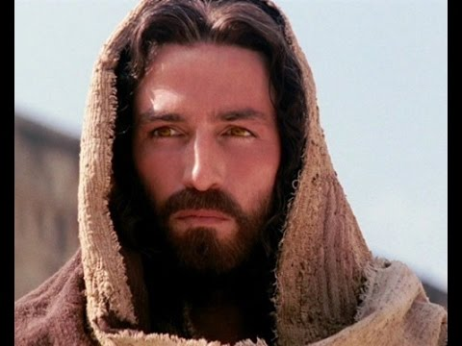
Él fue soltero toda su vida y no se lamentó por ello. Jesús se rodeaba de sus amigos y les enseñaba constantemente acerca del Reino de Dios, pero a su vez también pasaba tiempo a solas, buscando cada vez más y más del Padre.
Se refugió en Él para saber qué hacer y qué decir, siempre buscando hacer su voluntad. Ser un misionero soltero en el campo no siempre será fácil, es cierto, y no está prohibido ponerse triste algunas veces; eres humano y está permitido hacerlo. Sin embargo, algo que siempre deberá consolarnos es que Dios conoce nuestro corazón y su voluntad para nuestra vida es agradable y perfecta (Romanos 12:2), así como sus planes (Jeremías 29:11). Al igual que Jesús, debemos dedicar nuestra soltería a expandir el Reino y a entablar relaciones profundas, y la más profunda de todas debe ser la que entablemos con nuestro Padre Celestial.

